Сценарий для 1 класса "Прощай, Букварь!"
Подготовительная работа: разучивание песен, стихотворений к празднику, выполнение проекта "Азбука", конкурс рисунков ребят к любимым произведениям, прочитанным в школе
Цель: обеспечение высокой познавательной активности
Задачи:
- закреплять материал, полученный на уроках литературного чтения;
- воспитывать дружеские взаимоотношения в коллективе;
- развивать коммуникативные способности, создав атмосферу удивления, восторга;
- повышать интерес к языку и чтению;
Оборудование: работы учеников: плакаты-проекты «Алфавит», рисунки; детские книги; презентация с заданиями; фонограммы музыки песен «Учат в школе», «Азбука», «Вместе весело шагать».
Звучит музыка "Куда уходит детство". Ребята входят в зал, строятся по плану. Исполняют песню "Учат в школе".
Учитель: Ребята! Сегодня у нас праздник, немножко грустный, но и приятный. Мы пришли прощаться всеми любимой, а для многих – первой в жизни, самостоятельно прочитанной книгой – «Букварём» (Азбукой).
(дети читают стихи)
1. Как сегодня радуются дети –
Стало больше грамотных на свете!
Скажем Азбуке мы «до свиданья»
И рукой помашем на прощанье.
2. Трудно было нам с тобой в начале,
Мы полгода буквы изучали!
Но теперь нам совершенно ясно,
Что старанья были не напрасны!
3. Ничего на свете лучше нету,
Чем прочесть журнал или газету,
Двадцать первого столетья дети,
Мы освоим сайты в Интернете!
Учитель: Кого же не хватает на нашем празднике? Давайте дружно позовем Букварь!
Учитель: Здравствуй, Букварь! Мы рады видеть тебя на нашем празднике.
Букварь: Здравствуйте, дети. Спасибо за приглашение!
Я – Азбука или Букварь, учу читать,
Меня никак нельзя не знать.
Меня изучите на «пять»
И сможете тогда
Любую книжку прочитать
Без всякого труда.
Букварь: Друзья, я познакомлю вас со своим другом. Но сначала вы должны справиться с моими интересными и весёлыми заданиями.
Учитель: Ребята, мы справимся? Конечно мы справимся. Вместе у нас всегда все получается, потому что мы - (хором) дружные ребята!
(исполнение песни "Дружба"Барбарики)
Букварь: Тогда внимание. Предстоят испытания.
Учитель: Вы очень хорошо знаете буквы русского алфавита. Отныне и навсегда они ваши верные друзья.
Тридцать три богатыря
К нам пришли сюда не зря.
Изучая их секреты,
Ты найдёшь на всё ответы.
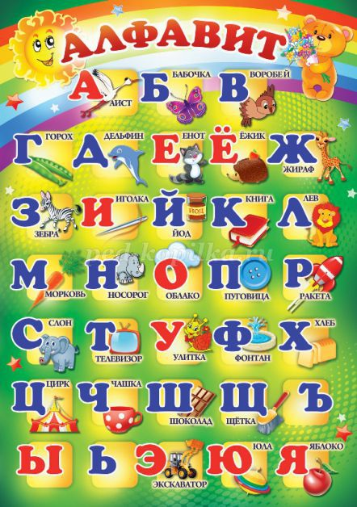
I Станция "Выбирайка"
Найдите лишнюю букву и объясните свой выбор.
(на слайде)
1) А У К Я (К – буква, обозначающая согласный звук)
2) И Ё Я Ю (И – обозначает только мягкость согласного звука)
3) В Ж Р Д (Р – не имеет пары по звонкости /глухости)
4) Ш Б Л М (Ш – имеет всегда твердый согласный звук)
II Станция "Собирайка"
Посмотри, какое слово странное,
Совсем как иностранное.
Составить из букв слова.
(собирая слова демонстрируем фото животных)
О К А Б А С (собака)
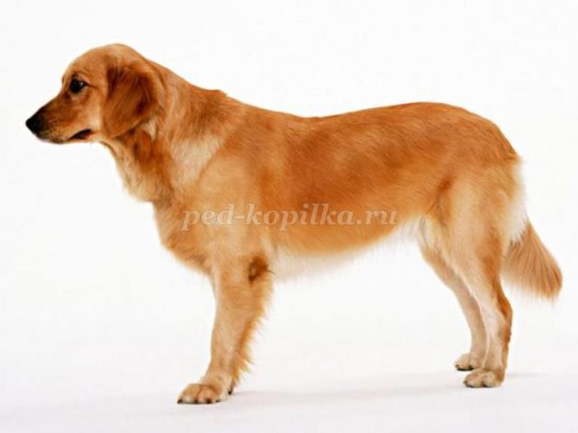
Р А Ж И Ф (жираф)
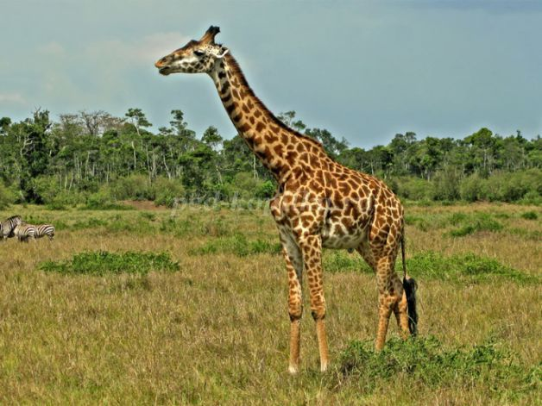
Б Е Р З А (зебра)
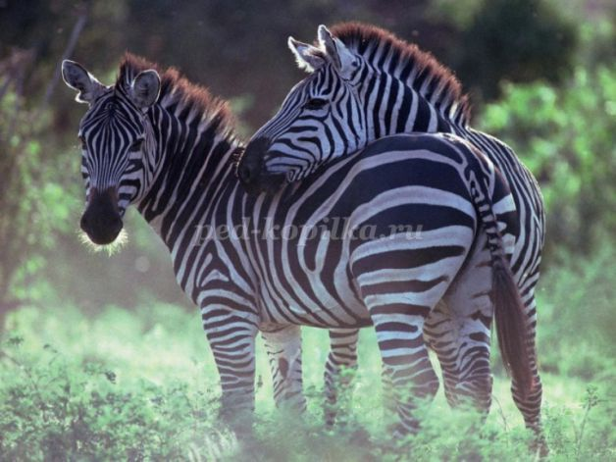
Ц А С И Л И (лисица)
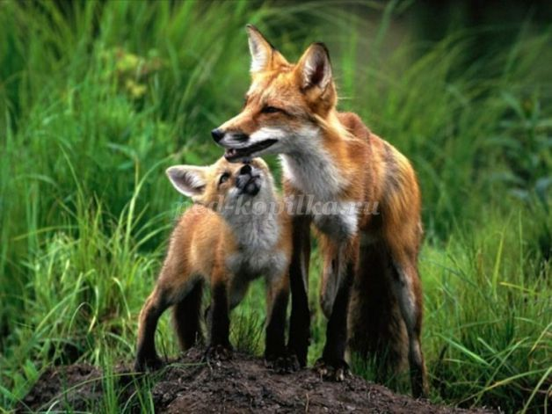
Е Д М Е Д В Ь (медведь)
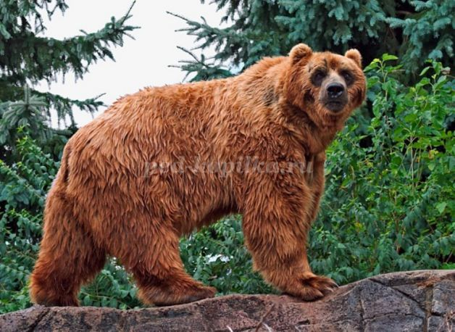
В А К О О Р (корова)
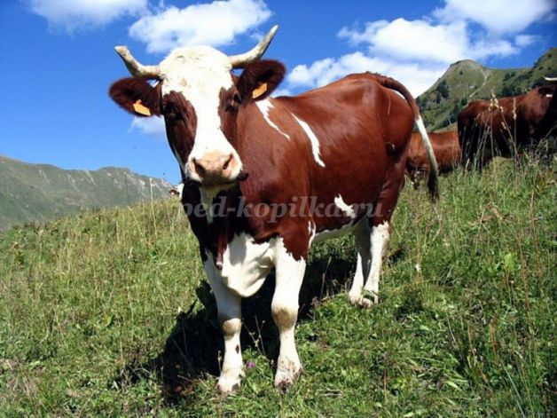
III Станция "Угадайка"
А сейчас весёлые «Загадки о буквах»
Вот два столба наискосок,
А между ними - поясок.
Ты эту букву знаешь? А?
Перед тобою буква ....
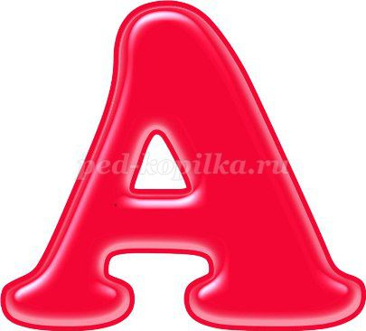
Эта буква широка
И похожа на жука
И при этом точно жук
Издаёт жужжащий звук
На эту букву посмотри:
Она совсем как цифра три
Молоток я раздобыл,
Из дощечек буквы сбил.
Сколько здесь дощечек? Три!
А какая буква?...
Взявшись за руки друзья
И сказали: «Я и ТЫ»
А между тем
Получилась буква ...
Оттого она кругла.
До того она кругла,
Покатиться бы могла (О)
IV Станция «Волшебный сундучок»
В сундучке буквы. Надо на ощупь определить букву и назвать её, показать всем.
(Задание выполняется быстро. Берём от 8 до 12 букв)
Физминутка
Хлопают и топают только те дети, которые причисляют себя к заявленной категории.
(Шумно, но зато весело)
- Хлопают и топают все присутствующие.
- Хлопают и топают только те, кто любит долго поспать.
- Хлопают и топают только те, кто ни разу не опаздывал на уроки.
- Хлопают и топают только те, кто не любит каникулы.
- Хлопают и топают только те, кто любит «Мороженое» больше, чем «Булочку».
- Хлопают и топают только те, у кого отличное настроение.
V Станция «Ребусы»
Ребята, вы любите ребусы? Итак - ребусы. Отгадайте, какие слова зашифрованы.
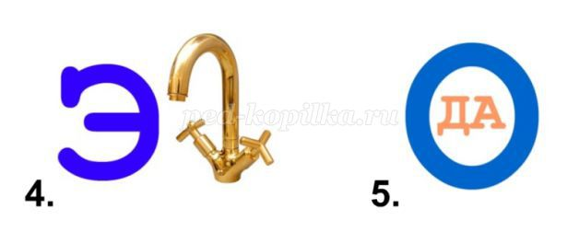

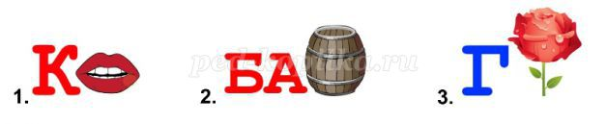
VI Станция «Доскажи словечко»
Слово где-то потерялось,
Так давай его найдём,
Предложения правильно прочтём.
Игра «Подбери рифму»
Чумазенькая спинка,
Зовут меня…(резинка)
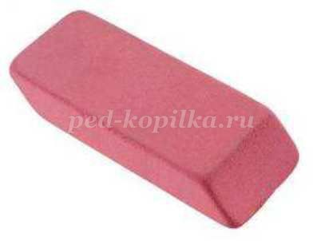
Буквы все от А до Я
На страницах... (букваря)
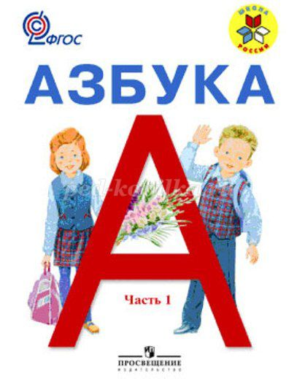
Чтобы ручками писать,
Приготовим мы .... (тетрадь)
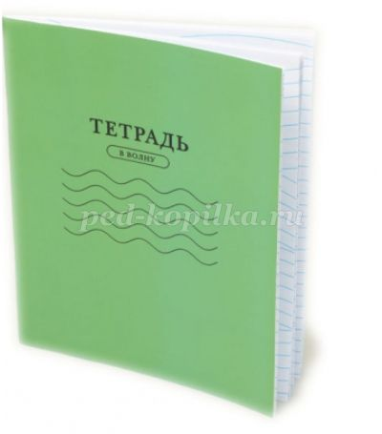
Кто альбом раскрасит наш?
Ну, конечно, .... (карандаш)
Чтобы вдруг он не пропал,
Уберём его в .... (пенал)
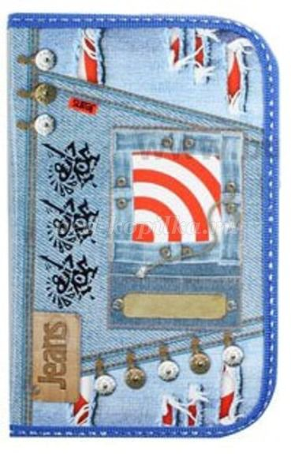
Мы прочли букварь до корки,
Нам по чтению - .... (пятёрки)
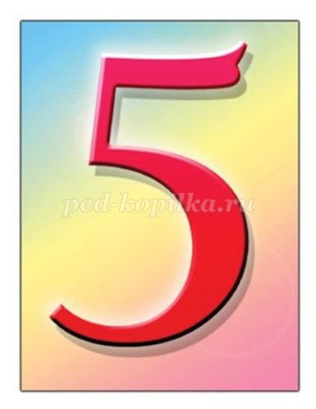
Долгожданный дан звонок
Это кончился .... (урок)
Учитель: Дорогой Букварь! Я думаю, что ребята справились с нашими весёлыми заданиями. Буквы они знают, читать и писать умеют. И песню приготовили!
(Исполнение песни «Азбука, азбука каждому нужна»)
Букварь: Отличные ребята! Мне вы очень понравились - весёлые, находчивые, дружные. Так держать! Пришло время наградить вас за успешную сдачу весёлых экзаменов.
Учитель:
Позади нелёгкий труд,
Медленного чтения:
Вам сегодня выдают
УДОСТОВЕРЕНИЯ,
В том, что азбуку прочли,
Полный курс наук прошли.
И теперь без передышки
Вы прочтёте любые книжки.
(Букварь вручает удостоверения)
Библиотекарь: Какие вы молодцы! Все умеете! Я приглашаю Вас приходить к нам в школьную библиотеку читать интересные книги. Библиотека – это чудесный город книг, а я хозяйка этого города и зовут меня ___________! Находясь в этом городе, вы становитесь умнее, сильнее, добрее. Но для того, чтобы попасть в мой город, нужно дать клятву читателей.
Для принятия клятвы прошу всех встать!
Клятва
Брать книги только чистыми руками.
- Клянемся!
Обернуть книгу, вложить в нее закладку.
- Клянемся!
Не перегибать книгу, не загибать листочки при чтении.
- Клянемся!
Своевременно возвращать книгу в библиотеку.
- Клянемся!
Ценить книги как настоящих друзей!
Клянёмся!
Вы дали клятву читателя. Будьте же достойными жителями в этом городе.
Букварь: А вот, мой друг! (букварь показывает учебник «Литературное чтение»)
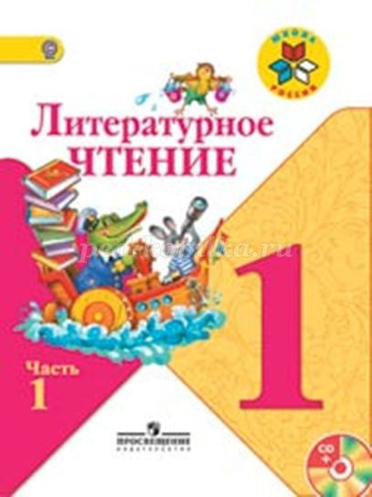
Это ваш новый друг, которому я уступаю свое место. Теперь он вас дальше поведет по стране знаний. Я надеюсь, что вы будете беречь его, заботиться, чтобы страницы были чистыми, чтобы учебник оставался таким же красивым.(дети благодарят Букварь)
Учитель: Сегодня вы прощаетесь с букварем. И получаете новый учебник по литературному чтению.
Букварь: Вот и пришла пора проститься,
И я хочу вам пожелать:
Всегда старательно учиться,
Всегда с охотою трудиться
И Азбуку не забывать!
А на память я дарю вам закладки для новой книги.
Учитель: Пришло время проститься с нашим Букварём.
(ученики читают стихи)
1. Буквы все мы твёрдо знаем,
Сами пишем и читаем.
Мы простились с букварём,
Книжки новые берём.
2. Мы при расставании скажем на прощание:
Друг наш, до свидания! (хором)
3. До свидания! До свидания!
А на следующий год
Азбука читать научит
Тех, кто в первый класс пойдёт.
Букварь: До свидания, ребята!
Учитель: Мои ребята, теперь вам по плечу любые книги, любые знания. Желаю вам прочесть много интересных, добрых книг. Пусть книга станет для вас сияющим маяком знаний. Я желаю вам радости! Желаю не скучать! Мам и бабушек не очень огорчать. И всегда просить прощения за любое огорчение! Не робейте, не грустите, к новым знаниям идите!

